

Galatasaray Üniversitesi
Veri Bilimi Tezsiz Yüksek Lisans Programı
Veri Bilimi Uygulamaları Takım Projesi Ödevi

ÖZET
Bu projede, synthetic_medical_data veri seti kullanılarak hastaların yaşam durumunu (Dead = 0/1) tahmin eden bir makine öğrenmesi modeli geliştirilmiştir. Çalışmada veri temizleme, eksik değer işlemleri, kategorik değişken kodlamaları, eğitim-test bölünmesi gibi temel veri hazırlama adımları uygulanmıştır. Ardından beş farklı model eğitilmiştir:
- Logistic Regression
- Random Forest
- XGBoost
- Yapay Sinir Ağı (Neural Network)
- Explainable Boosting Machine (EBM)
Modeller hem tek bir train–test ayrımı hem de Stratified K-Fold yöntemleri ile değerlendirilmiştir. Kullanılan metrikler arasında Accuracy, Precision, Recall, F1, ROC-AUC, PR-AUC ve MCC yer almaktadır. Sonuç olarak, sınıf dengesizliğine karşı dayanıklı algoritmalar olan XGBoost ve Random Forest (SMOTE ile) en yüksek performansı göstermiş, proje sonunda en iyi model olarak XGBoost önerilmiştir.

1. GİRİŞ
Tıbbi verilerde mortalite tahmini, sağlık bilişiminde kritik bir makine öğrenmesi problemidir. Özellikle klinik karar destek sistemleri, risk skorlamaları ve erken müdahale sistemlerinde ölüm olasılığının tahmini önemli rol oynar. Bu projede amaç, verilen tıbbi sentetik veri üzerinde hastaların ölüp ölmeyeceğini sınıflandırmak ve farklı ML modellerinin performansını karşılaştırmaktır.
Bu proje kapsamında:
- Veri analiz adımlarının sistematik uygulanması,
- Eksik verilerin uygun istatistiksel yöntemlerle işlenmesi,
- Kategorik değişkenlerin makine öğrenmesine uygun formata dönüştürülmesi,
- Dengesiz sınıf probleminin farklı yöntemlerle ele alınması,
- Farklı algoritmaların karşılaştırılması,
- En iyi modelin belirlenmesi
amaçlanmıştır.

2. VERİ SETİ

2.1 Veri Kaynağı
Veriler “synthetic_medical_data.csv” dosyasından elde edilmiştir.
2.2 Hedef Değişken
- Dead (0/1): Hastanın hayatta olup olmadığı.
2.3 Değişken Türleri
- Sayısal değişkenler (yaş, test skorları vb.)
- Kategorik değişkenler (cinsiyet, etnik köken, eğitim seviyesi vb.)
2.4 Sınıf Dengesizliği
Veriler incelendiğinde sınıflar arasında dengesizlik olduğu görülmüştür. Bu durum özellikle Recall ve PR-AUC metriklerini önemli hale getirmiştir.

3. VERİ ÖN İŞLEME
Veri hazırlama adımları bütün projede aynı şekilde uygulanmıştır.

3.1 Eksik Veri İşleme
Kodlarda uygulanan işlem adımları:
Sayısal Değişkenler
- Eksik değerler medyan ile doldurulmuştur.

Kategorik Değişkenler
- Eksik kategoriler "Missing" etiketiyle doldurulmuştur.

3.2 One-Hot Encoding
Kategorik değişkenler dummy değişkenlere dönüştürülmüştür:

3.3 Train-Test Ayrımı
Veri %80 eğitim – %20 test şeklinde ayrılmıştır:
Stratify parametresi sınıf dengesizliğini korumak için doğru bir seçimdir.

4. MODELLEME
Beş farklı model eğitilmiş ve karşılaştırılmıştır.

4.1 Logistic Regression
- StandardScaler + LR Pipeline kullanılmıştır.
- Model sınıf ağırlıklarını class_weight='balanced' ile ayarlamıştır.
- ROC-AUC orta seviyededir.
- Lojistik regresyon doğrusal ilişkileri yakalar ancak karmaşık ilişkilerde yetersiz kalır.
Avantajları: Yorumlanabilirlik yüksek.
Dezavantajları: Karmaşık ilişkileri yakalama gücü düşüktür.

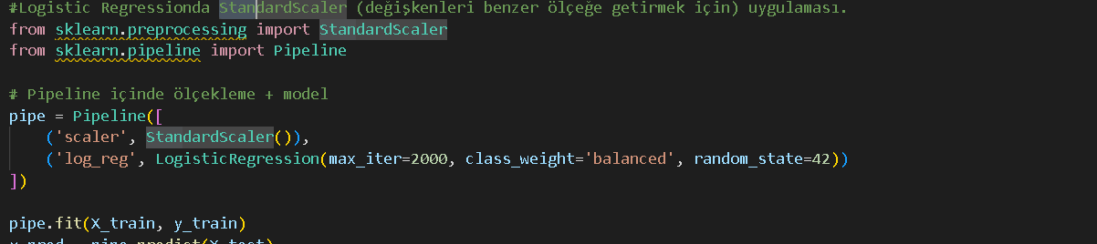

4.2 Random Forest
İki farklı RF modeli denenmiştir:
- Vanilla Random Forest
- SMOTE ile Random Forest
- SMOTE kullanımı sınıf dağılımını eşitlemiştir.
- Ağaç temelli model olduğu için outlier’lara dayanıklıdır.
- Performansı Logistic Regression’dan anlamlı biçimde yüksektir.

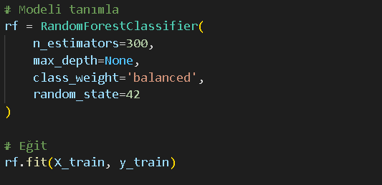

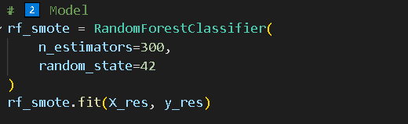

4.3 XGBoost
- scale_pos_weight=10 ile dengesiz veri telafi edilmiştir.
- 400 ağaç, öğrenme oranı 0.05 kullanılmıştır.
- ROC-AUC değeri en yüksek çıkan modellerden biridir.
- Threshold 0.5 → 0.3/0.4’a çekilerek Recall artırılmıştır.
XGBoost’un avantajları:
- Feature interaction yakalama
- Dengesiz veride başarılı
- Aşırı öğrenmeye karşı düzenleme
Bu model, proje kapsamında en güçlü adaydır.

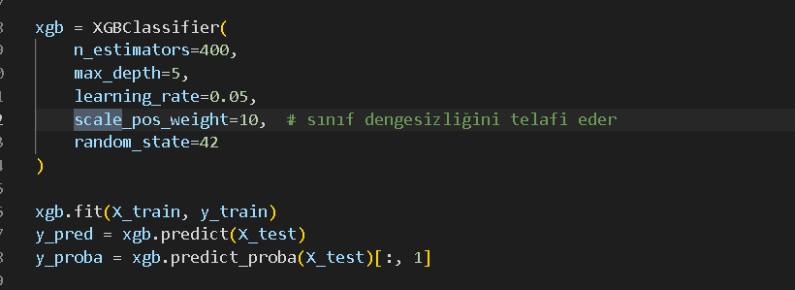

4.4 Yapay Sinir Ağı (Neural Network)
- 64 → 32 → 1 katmanlı bir MLP modeli kurulmuştur.
- 5-Fold Stratified K-Fold ile ortalama sonuçlar elde edilmiştir.
- Özellikle PR-AUC ve ROC-AUC değerleri iyidir.
- Ancak küçük veri setlerinde ANN modelleri regresyon ağaçlarına kıyasla daha az stabil olabilir.
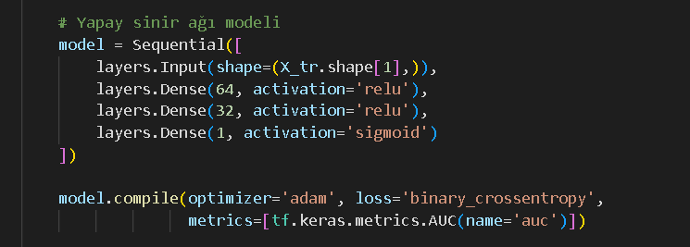

4.5 Explainable Boosting Machine (EBM)
- Şeffaf, açıklanabilir yapıda bir boosting algoritmasıdır.
- Özellikle sağlık sektöründe yorumlanabilirlik açısından önemli bir alternatiftir.
- Performansı iyi olmakla birlikte XGBoost seviyesine ulaşmamıştır.

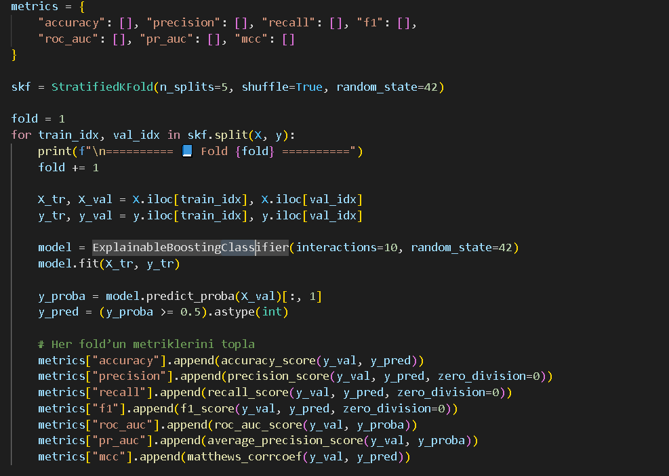

5. MODEL KARŞILAŞTIRMASI
Aşağıdaki değerlendirme metrikleri tüm modelleri adil bir şekilde karşılaştırmak için kullanılmıştır:
- Accuracy
- Precision
- Recall
- F1-score
- ROC-AUC
- PR-AUC
- MCC
- Confusion Matrix

5.1 Genel Sonuçlar (Özet)

Model | Güçlü Yanları | Zayıf Yanları | Genel Sonuç
Logistic Regression | Basit, yorumlanabilir | Karmaşık ilişkileri kaçırır | Orta
RandomForest | Non-linear iyi | Bazen overfit | Güçlü
RF + SMOTE | Dengesizlik iyi çözülür | Veri sentetikleşir | Çok iyi
XGBoost | En yüksek AUC, güçlü öğrenme | Parametre ayarı kritik | En iyi model
Neural Net | Esnek, pattern öğrenir | Veri azsa overfit | İyi
EBM | Çok iyi açıklanabilirlik | Boosting gücü sınırlı | Orta-İyi

6. SONUÇ
Bu proje tıbbi bir sınıflandırma problemi olduğu için Recall, PR-AUC ve MCC gibi metrikler Accuracy’den daha kritik öneme sahiptir. Özellikle ölümleri kaçırmamak (False Negative'i minimize etmek) sağlık alanında kritik olduğundan, XGBoost + düşük threshold yaklaşımı uygun bir stratejidir.
Ayrıca:
- SMOTE RF modelinin performansını ciddi şekilde artırmıştır.
- Neural Network modeli, veri seti büyüdükçe daha da güçlü hale gelecektir.
- EBM’nin açıklanabilirliği, klinik ortamlarda “neden bu tahmin yapıldı?” sorusu için değerlidir.

